Rapport :

Révision des méthodes de mesure et suggestion d’une nouvelle méthode

Le rapport ci-dessous vise à établir le choix de la méthode de mesure in-situ. C’est à la fois un rapport d’appui pour la décision qui doit être discutée avec au minimum Manon, Geoffrey et Arnaud (Daniel ?, Benoît ?) et une introduction pour un article futur (bien que toutes les idées reprises ici doivent pouvoir être réduites à 1 ou 2 pages pour un article de journal). Les informations et références sont mises en vrac, la structure n’est pas longuement réfléchie. Le but est de noter quelque part les nombreuses idées qui viennent en tête.

Introduction, contexte et objectifs
Une performance minimum d’étanchéité à l’air des bâtiments est de plus en plus souvent imposée dans les cahiers des charges et/ou dans les réglementations. Il est important de distinguer le phénomène de passage d’air à travers l’enveloppe en situation réelle (infiltration) de la capacité du bâtiment (performance) à réduire au maximum les passages d’air (étanchéité à l’air). Contrairement à l’infiltration, l’étanchéité à l’air se veut indépendante des conditions climatiques. Pour ce faire, on considère généralement une différence de pression de 50 Pa entre les deux côtés de l’enveloppe étanche du bâtiment.
Bien qu’il existe de nombreux indicateurs de performance (perméabilité à l’air, taux de renouvèlement d’air, débit d’air total), tous dépendent d’un même paramètre : le débit d’air passant à travers l’enveloppe. Pour mesurer ce débit, on utilise généralement une méthode appelée « fan pressurization method ». Cette méthode consiste à mesurer la quantité d’air à injecter dans le bâtiment pour conserver une différence de pression donnée entre l’intérieur et l’extérieur. La norme impose d’effectuer ce test pour plusieurs différences de pression, en pressurisation et en dépressurisation. On déduit alors de ces valeurs, le débit de passage d’air à une différence de pression donnée (généralement 50 Pa). La norme NBN EN 13829 [1] décrit en détail les contraintes de choix des différences de pression et la méthode pour déduire le débit à la pression désirée à partir des mesures effectuées.
Cependant, même si les performances requises sont globales, le phénomène de fuite d’air est local. En effet, les performances des barrières sont telles qu’on peut souvent considérer que seules les fuites aux discontinuités sont significatives (perforation de la barrière, jonction entre deux barrières, …). Nous appelons dans ce projet de telles discontinuités des « airpaths ». Il peut dès lors être intéressant pour l’architecte de comprendre l’impact que chacun de ses détails constructif peut avoir sur l’étanchéité de son bâtiment. De la même manière, il peut être intéressant pour l’entrepreneur de savoir sur quel détail il doit s’attarder pour atteindre les contraintes qui lui sont imposées.
L’étude des déplacements d’air au niveau des airpaths est particulièrement compliquée, autant au niveau théorique que pratique. Ce rapport a pour objectif de proposer une nouvelle méthode pour mesurer in-situ l’étanchéité à l’air d’un airpath. Ce rapport se divise en quatre parties. Dans un premier temps, nous développons le concept d’incertitudes de mesure et de loi de propagation. Ce concept est primordial dans la description d’une méthode de mesure puisqu’il informe sur sa fiabilité. Pour illustrer ce concept, nous développons brièvement le cas de la « fan pressurization method ». Dans un second temps, nous faisons une review des méthodes de mesure développées dans d’autres articles. Cette review reprend autant des méthodes de mesure in-situ que des méthodes de mesure de laboratoire. Dans un troisième temps, nous décrivons en détail la méthode de mesure proposée et le calcul d’incertitude qui lui est lié. Dans un quatrième temps, ce rapport conclut sur les prochaines étapes pour la validation de la méthode de mesure proposée.

Incertitudes et loi de propagation
Lorsqu’une grandeur physique est mesurée, il subsiste toujours un doute sur la manière dont le résultat représente correctement la valeur de la grandeur mesurée. On parle alors d’incertitude de mesure. Un résultat n’a de sens que s’il est accompagné de son incertitude. En plus d’être nécessaire pour que l’utilisateur puisse estimer la fiabilité du résultat, une telle indication est nécessaire pour la comparaison de résultats entre eux ou avec des valeurs de référence. Un guide visant à fournir une information aussi complète que possible sur la manière dont on aboutit à l’expression de l’incertitude est mis-à-jour régulièrement [2].
L’incertitude d’un résultat comprend généralement plusieurs composantes. Ces composantes peuvent être divisées en deux types : Type A (composantes évaluées à l’aide de méthodes statistiques) et Type B (composantes évaluées par d’autres moyens). On caractérise ces composantes par des variances estimées ($s_{i}^{2}$ pour la catégorie A et $u_{j}^{2}$ pour la catégorie B). Lorsque que le résultat de la mesure est obtenu par combinaison d’autres grandeurs, on parle alors d’incertitude-type composée.
Une erreur possède deux composantes : une composante aléatoire et une composante systématique. Ces deux composantes de l’erreur ne doivent pas être confondues avec les deux types de composantes d’incertitude (Type A et B). L’incertitude qui caractérise une erreur aléatoire peut être déterminée par une évaluation de Type A ou B. Idem pour l’incertitude d’une correction pour un effet systématique. L’erreur aléatoire provient généralement de variations temporelles et spatiales non prévisibles ou stochastiques de grandeur d’influence. On peut généralement réduire ces erreurs en augmentant le nombre d’observations. Une erreur systématique se produit sur un résultat de mesure à partir d’un effet reconnu d’une grandeur d’influence. Si l’effet peut être quantifié et est significatif par rapport à l’exactitude requise, une correction ou un facteur de correction peut être appliqué pour compenser l’effet.
Les composantes de l’incertitude sont caractérisées par la variance estimée $u^{2}$ et l’écart-type estimé$u$. On obtient ces caractéristiques à partir d’une fonction de densité de probabilité déduite d’une distribution d’effectifs pour le type A. Pour les composantes de type B, on obtient cette incertitude à partir d’une densité de probabilité supposée.

Incertitude de type A

Dans la plupart des cas, la meilleure estimation disponible est la moyenne arithmétique des $n$observations est donnée par l’Équation 1. La variance expérimentale des observations est donnée par l’Équation 2 et La meilleure estimation de la variance de la moyenne est donnée par l’Équation 3.
Équation 1  $$\overline{q}=\frac{1}{n}\sum_{k=1}^{n}{q_{k}}$$ | Équation 2  $$s^{2}\left(q_{k}\right)=\frac{1}{n-1}\sum_{j=1}^{n}{{\left(q_{j}-\overline{q}\right)}^{2}}$$ | Équation 3  $$s^{2}\left(\overline{q}\right)=\frac{s^{2}\left(q_{k}\right)}{n}$$

Incertitude de type B

Dans le cas d’incertitudes de type B, la variance estimée associée est évaluée par un jugement scientifique fondé sur les informations disponibles (résultats antérieurs, expérience, connaissances générales, spécifications du fabricant, données fournies par des certificats, incertitudes provenant de la littérature, etc.).
Attention, il est important de ne pas composer deux fois les mêmes composantes de l’incertitude. Si une composante est obtenue par une évaluation de type B, elle ne doit être introduite dans le calcul de l’incertitude compostée que si l’effet ne contribue pas à la variabilité observée déjà prise en compte dans la composante de l’incertitude de type A.

Incertitude composée et loi de propagation

Un mesurande n’est pas toujours mesuré directement, il est parfois déterminé à partir d’autres grandeurs à travers une certaine relation$\left(Y=f\left(X_{1},X_{2},…,X_{N}\right)\right)$. Si les données indiquent que la fonction ne modélise pas le mesurage au degré imposé par l’exactitude exigée pour le résultat de mesure, des grandeurs d’entrées additionnelles doivent être introduites dans la relation$f$. Les grandeurs $X_{i}$ peuvent être des grandeurs dont les valeurs et les incertitudes sont directement déterminées au cours du métrage ou des grandeurs dont les valeurs et les incertitudes sont introduites dans le mesurage à partir de sources extérieures. L’écart-type associé à l’estimation de sortie ou au résultat de mesure $y$ est appelé incertitude composée$u_{c}(y)$.
Si les grandeurs d’entrées sont non-corrélées, l’incertitude composée est donnée par l’Équation 4 où les dérivées partielles $∂f/∂x_{i}$sont égales à $∂f/∂X_{i}$ évaluées à$X_{i}=x_{i}$. Ces dérivées sont appelées coefficients de sensibilité (parfois notés$c_{i}$). Pour des grandeurs corrélées, le calcul est plus important et dépend du coefficient de corrélation $r(x_{i},x_{j})$ déterminé à partir de l’Équation 5 où $u(x_{i},x_{j})$ est la covariance estimée associée à $x_{i}$ et$x_{j}$. On détermine la variance composée à l’aide de l’Équation 6. Il est intéressant de noter qu’il peut y avoir une corrélation significative entre deux grandeurs d’entrées si l’on utilise pour leur détermination le même instrument de mesure, le même étalon physique ou la même donnée de référence.
Équation 4  $$u_{c}^{2}\left(y\right)=\sum_{i=1}^{N}{{\left(\frac{∂f}{∂x_{i}}\right)}^{2}u^{2}(x_{i})}$$ | Équation 5  $$r\left(x_{i},x_{j}\right)=\frac{u\left(x_{i},x_{j}\right)}{u\left(x_{i}\right)u\left(x_{j}\right)}$$
Équation 6
$$u_{c}^{2}\left(y\right)=\sum_{i=1}^{N}{{\left(\frac{∂f}{∂x_{i}}\right)}^{2}u^{2}\left(x_{i}\right)}+2\sum_{i=1}^{N}{\sum_{j=i+1}^{N-1}{\frac{∂f}{∂x_{i}}\frac{∂f}{∂x_{j}}u\left(x_{i}\right)u\left(x_{j}\right)r(x_{i},x_{j})}}$$

L’incertitude élargie

Bien que $u_{c}(y)$ puisse être utilisé universellement, il est parfois nécessaire pour certaines applications de donner une mesure de l’incertitude qui définisse, autour d’une mesure, un intervalle à l’intérieur duquel on puisse espérer voir se situer une large fraction de distribution des valeurs qui pourraient être attribuées au mesurande. L’incertitude élargie se note $U$ et se définit comme étant un multiple de l’incertitude composée ($U=ku_{c}(y)$) où $k$ est un facteur d’élargissement. Les résultats s’expriment habituellement sous la forme$Y=y±U$.
On parle souvent d’intervalle de confiance ou de niveau de confiance pour exprimer cet intervalle. Il est intéressant de noter que ce vocabulaire ne s’applique qu’aux intervalles $U$ définis lorsque toutes les contributions à $u_{c}(y)$ sont obtenues par des évaluations de type A.
Le facteur d’élargissement est généralement choisi en fonction du niveau de confiance requis. En général $k$ est situé dans une plage de 2 à 3. On essaye habituellement d’atteindre un niveau de confiance de 95 ou 99 pourcent. Dans le cas où la loi de probabilité caractérisée par $y$ et $u_{c}(y)$ est approximativement normale et où le nombre de effectif de degrés de liberté de$u_{c}(y)$, on peut supposer que $k=2$ et $k=3$ correspondent à des intervalles ayant un niveau de confiance de respectivement 95 et 99 pourcent environ.

Incertitudes de « fan pressurization method »

Il convient dans ce contexte d’identifier les incertitudes liées à la « fan pressurization method », plus communément appelée « blowerdoor ». Cette méthode requiert la mesure de plusieurs grandeurs : la différence de pression à débit nul avant et après chaque test, les températures intérieur et extérieur avant et après chaque test, la différence de pression de part et d’autres de l’enveloppe, le débit d’air passant par le ventilateur et, enfin, le volume du bâtiment (dans le cas du calcul du $n_{50}$). Chacune de ces mesures fait l’objet d’une incertitude, ainsi que la combinaison de ces mesures pour en obtenir d’autres.
Dans [3], l’incertitude de mesure de la méthode est évaluée jusqu’à 45%. Cette erreur peut être fortement diminuée par la position de la référence de pression basse. En appliquant certaines hypothèses sur la précision de la pression basse, ils obtiennent une précision de 19% par analyse numérique. Dans [4], Delmotte fait une analyse détaillée des incertitudes liées au test de pressurisation en accordant une importance particulière aux lois de propagation. Dans un autre article, Delmotte et Laverge analysent la répétabilité et la reproductibilité des tests de pressurisation [5]. Dans une situation de répétabilité, ils obtiennent une déviation standard allant de 1.2% (100 Pa) à 3.5% (4 Pa), avec 1.4% à 50 Pa. Ils arrivent à réduire cette déviation (de 1.2% à 2.8%) en utilisant la méthode de régression pondérée. Dans une situation de reproductibilité, la déviation standard varie de 2.4% (50 Pa) à 5.9% (4 Pa). Cette déviation standard est légèrement plus élevée si les résultats de dépressurisation et de pressurisation sont pris en compte séparément. La comparaison de l’incertitude calculée par Delmotte [4], à partir des résultats présentés dans [5] montre que certaines sources d’incertitudes ont été omises lors du calcul. Delmotte conclut son papier que le calcul des combinaisons d’incertitude est d’un grand intérêt, mais qu’il doit néanmoins être utilisé avec prudence.

Méthodes existantes
Nous énumérons ici les méthodes utilisées pour mesurer l’étanchéité à l’air de composants. Ces mesures peuvent se faire soit in-situ, soit en laboratoire. Chaque type de mesure comporte des avantages et des inconvénients, et l’utilisation de l’un ou l’autre type dépend de l’objectif poursuivi et de l’équipement accessible. Ayant accès à des chantiers et ayant pour objectif de créer un outil d’aide à l’entrepreneur (prise de décision sur chantier), nous nous dirigeons vers les mesures in-situ.
[6] et [7] ont comparé des résultats de mesures in-situ avec des résultats de laboratoire. Aucun des deux n’obtient de concordance qui permettrait de supposer que les résultats obtenus sont équivalents. Cependant, le listing des deux types de méthode reste intéressant puisqu’il permet de s’inspirer des deux types de mesures pour choisir notre méthode.
Il est important de noter qu’il est souvent nécessaire que la différence de pression soit autour de 50 Pascal pour établir des valeurs d’étanchéité à l’air (se débarrasser ainsi des influences climatiques principales). Ainsi, il est souvent nécessaire dans les mesures in-situ de disposer d’une porte à ventilateur en plus du système de mesure pour obtenir une telle différence de pression.

Laboratoire

Chambre de pression
Dans cette méthode, l’élément dont les performances sont mesurées constitue la paroi d’une boîte qui va être mise en surpression et/ou en sous-pression. Comme pour la « fan pressurization method », le débit d’air nécessaire pour maintenir une différence de pression de part et d’autre de la boîte est mesuré. La boîte étant construite pour être parfaitement étanche, à l’état d’équilibre le débit d’air à fournir pour maintenir la différence de pression voulue est égal au débit d’air passant à travers le spécimen. La Figure 1 montre une photo (gauche) ainsi qu’une représentation schématique (droite) d’un tel dispositif dans deux situations différentes.
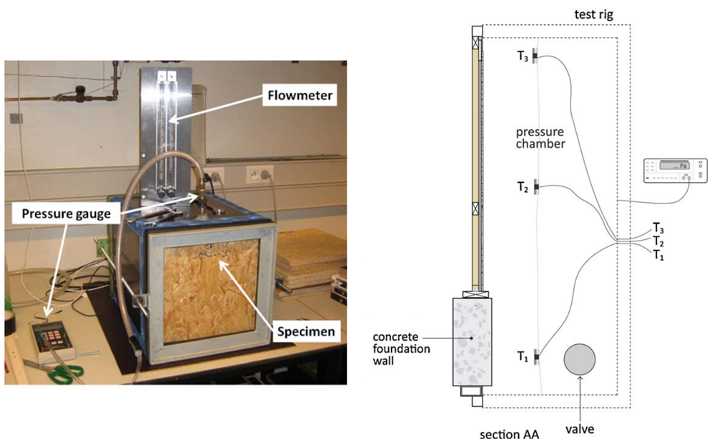
Figure 1 : dispositifs de mesure « chambre de pression » utilisés dans [6] (gauche) et [8] (droite)
Cette méthode a été utilisée dans [6], pour mesurer les performances de matériaux et de joints liant des panneaux de fibre. Dans cette recherche, les auteurs évaluent la précision de leur méthode sur base des précisions de leurs instruments uniquement (2% pour le débitmètre et 1% pour les jauges de pression). Cette méthode est aussi utilisée à plusieurs reprises par Relander pour mesurer : (i) les fuites à travers une cheminée et les fuites à travers la jonction entre la cheminée et la surface qu’elle traverse [9] ; les fuites à la jonction entre un plancher porteur et un mur [10] ; et la jonction entre le mur de cave et le mur en ossature bois pour une maison de ce type [8]. La précision de cette méthode est évaluée par Relander à 10% [11].
Ce type de mesure est aussi effectué dans [12] pour mesurer la performance de la jonction entre la fenêtre et un mur en briques creuses ainsi que dans [13] pour mesurer les résultats obtenus de différents joints d’enveloppe. Les auteurs se basent sur la norme NBN EN 12114 (Perméabilité à l'air des composants et parois de bâtiments - Méthode d'essai en laboratoire) [14]. Dans [12], les auteurs développent en détails le calcul d’incertitude de cette méthode. Ils aboutissent à une constatation assez surprenante : l’erreur est faible tant qu’on ne considère qu’une seule mesure (3.965) mais devient importante quand on essaye de faire une régression pour obtenir la « power law » (dépend du coefficient r-Pearson et peut aller jusqu’à 13.3%).
Cette méthode est particulièrement pratique pour mesurer des débits acceptables (et donc ok pour une différence de pression de 50 Pascal). Elle permet de mesurer des petits débits (entre 0 et 5$m^{3}/h$, mais l’incertitude est malgré tout importante ($±10\%$).

Gaz traceurs CO2
La méthode des gaz traceur est développée dans [15]. Elle se base sur le même principe que la méthode de « chambre à pression », mais elle mesure la concentration en $CO_{2}$ plutôt que le débit d’air. La méthode est complexe et bien détaillée dans l’article.
Le système mesure des débits plus faibles (mesure une ouverture circulaire de $0.89±0.01$mm, les résultats montrent des mesures aux alentours de 0.015$m^{3}/h$ @50 Pa) et est légèrement plus précis ($6\%$), mais requiert un matériel plus important.

Fuites dans les gaines
Les méthodes pour mesurer les fuites dans les gaines de ventilation sont nombreuses. Nous ne mentionnons ici, le travail de [16] qui propose une méthode particulière et qui passe en revue d’autres méthodes existantes à ce moment-là. Nous ne nous attardons pas sur ces méthodes de mesure qui sont conçues spécifiquement pour mesurer les fuites à travers les conduites de ventilation, et ne sont donc probablement pas adaptées pour tout type de mesures.

In-situ

Méthode indirecte
La méthode indirecte est la méthode la plus utilisée in-situ pour évaluer l’étanchéité à l’air d’un élément. Cette méthode consiste simplement en deux « fan pressurization measurements » successifs : un avant et un après avoir scellé le composant visé par la mesure. Les fuites d’air à travers le composant sont donc évaluées en faisant la différence entre les deux résultats obtenus. Le Tableau 1 présente quelques travaux où les auteurs ont appliqué cette méthode.

Tableau 1 : liste des articles ayant utilisé la méthode indirecte pour établir des valeurs d'étanchéité à l'air de composants
Article | Éléments mesurés | Incertitudes
[7] | les arrivées d’air autorégulées, les fenêtres courantes, les systèmes d’extraction des salles de bain, les chapeaux de ventilation, les boîtiers des volets roulant et les portes intérieur et extérieur | $<15\%$
[17] | faîte de toiture à versant, les châssis de fenêtres et les connexions entre les colonnes métalliques et le sol | Non-discutées
[6] | Jonction entre portes/fenêtres et mur, jonction entre fondation et barrière étanche, joints aux coins de la barrière étanche, joints de maçonnerie des façades, fibre de cellulose insufflée et les finissions | $<5\%$
[18] | Performance des fenêtres | Entre $4.3\%$ et $6.6\%$
[19] | Multiples composants | $± 10\%$

Cette méthode est aussi utilisée pour évaluer l’efficacité et l’impact d’une mesure de rénovation. C’est ce qui est fait dans [20] et [21].
Il s’agit d’une méthode très simple à mettre en place puisque le système de pressurisation est souvent déjà requis pour d’autres tests. Cependant elle mesure des grandeurs importantes (disons entre 100 et 500 $m^{3}/h$ pour les bâtiments passifs de dimension faible ou moyenne) avec une incertitude importante aussi (entre 4 et 10%).

Méthode acoustique
Le son se déplaçant sous forme d’onde à travers l’air, des chercheurs ont logiquement cherché une manière de relier l’étanchéité à l’air d’un bâtiment et l’atténuation sonore à travers la paroi d’un bâtiment. En 2014, des auteurs présentent l’approche acoustique comme ayant le potentiel de, à terme, remplacer les méthodes de mesure actuelles [22]. De son côté, en 2015 le CSTC a tenté une approche pour quantifier les fuites d’air à partir de la mesure d’atténuation de l’onde sonore [23].
Bien que prometteuse, la méthode demande encore de nombreuses améliorations (les auteurs estiment que les 5500 mesures réalisées ne représentent qu’une faible proportion des mesures nécessaires pour l’établissement d’une telle méthode). Les débits mesurés sont entre 0 et 10 $m^{3}/h$ et la précision de mesure n’est pas établie.

Anémomètre
Un anémomètre (Figure 2) est un instrument permettant de mesurer le flux d’air à travers une certaine section (souvent circulaire). Cette technique est utilisée dans [24] pour estimer l’efficacité d’une rénovation pour une fenêtre. L’incertitude dans ce contexte n’est pas discutée par l’auteur. Le contexte de l’article [25] est différent : l’article vise à établir la vitesse de l’air à l’ouverture d’une porte dans un hôpital. C’est aussi un anémomètre qui est utilisé dans ce contexte et qui mesure le passage d’air en 24 points différents sur la porte.
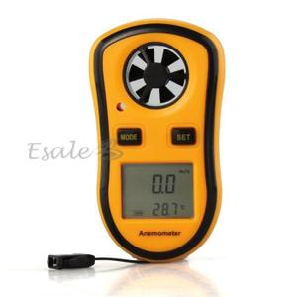
Figure 2 : anémomètre
La méthode est relativement simple (matériel portable) et sa précision peut être assez bonne si le vent est faible et le matériel de qualité. Cependant elle dispose d’un gros défaut : il faut que le débit d’air mesuré par l’anémomètre corresponde bien au débit d’air que l’on souhaite mesurer. On les débits mesurés et la précision de l’anémomètre dépend grandement du matériel choisi. On imagine respectivement 0-50 $m^{3}/h$ et $± 0.1 m^{3}/h$ de précision.

IR Camera
Dans [13], la caméra infrarouge est utilisée d’une part pour localiser les fuites d’air et d’autre part pour déterminer leur importance. En effet, la diminution relative de température de surface intérieure est utilisée pour déterminer et classer les lieux de fuite. Dans [26], les auteurs vont plus loin : ils développent un indice ayant pour but de quantifier l’effet des fuites d’air sur la température de surface.
En comparaison aux autres méthodes, l’IR caméra est particulièrement pratique et facile. Il est probablement que ce système de mesure se développe ces prochaines années. Malheureusement, aujourd’hui il n’existe encore aucune méthode pour quantifier les fuites d’air à l’aide de cette méthode de mesure.

Méthode suggérée

Quelle méthode choisir ?

Dans le cadre de notre projet, le choix de la méthode est guidé par les mesures désirées et les moyens disponibles. Le but est de mesurer avec précision (incertitude$<10\%$) des débits de faible valeur ($0-50 m^{3}/h$). A travers ce projet, nous souhaitons aussi caractériser l’impact que peut avoir la mise en œuvre d’éléments ou de détails de construction. Dans ce but, nous avons accès à un certain nombre de chantiers et orientons donc la méthode de mesure sur des mesures in-situ. Le Tableau 2 reprend les méthodes de mesure présentées ci-dessus. A la lecture de ce tableau, la méthode « anémomètre » correspond le mieux à nos besoins.

Tableau 2 : méthodes de mesure d'étanchéité à l'air de composants
 | Précision | Débits mesurés* | Matériel requis et commentaire
Laboratoire :
- Chambre à pression | $$±10\%$$ | + + | Chambre à pression, débitmètre et capteurs
- Gaz traceurs | $$6\%$$ | + + + | Double chambre à pression,$CO_{2}$, capteurs
In-situ :
- Méthode indirecte | $$±10\%$$ | + | Blowerdoor
- Méthode acoustique | n.a. | + + | Kit de mesure d’ultrasons, méthode très récente
- Anémomètre | $$± 0.1 m^{3}/h$$ | + + | Blowerdoor et anémomètre
- Caméra infrarouge | n.a. | n.a. | Caméra infrarouge, méthode très récente
* Débits mesurés en $m^{3}/h$ : + = 0 – 1000 ; + + = 0 – 50 ; + + + = 0 – 0.1

Description de la méthode

La « méthode de l’anémomètre » vise simplement à mesurer l’air passant à travers l’instrument de mesure. La difficulté de cette méthode réside dans la mesure de l’entièreté du débit nous intéressant. La surface à travers lequel l’anémomètre mesure un débit d’air n’est pas variable alors que nous aimerions l’utiliser pour mesurer différents types de fuite d’air. La Figure 3 montre une mesure faite à l’aide d’un anémomètre, illustrant ainsi la difficulté mentionné plus haut : le dispositif sous cette forme ne permet pas de mesurer l’entièreté du débit au bord de la fenêtre.
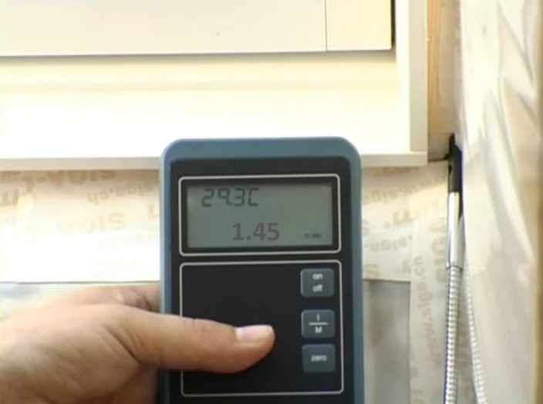
Figure 3 : Anémomètre utilisé pour évaluer le débit au coin inférieur droit d’un châssis [Cuce 2017]
Pour résoudre ce problème, nous nous inspirons des mesures de laboratoire : la chambre à pression. La Figure 4 schématise la situation : une différence de pression ($P_{1}>P_{2}$) est imposée de part et d’autre de l’élément testé, entraînant un débit à travers les imperfections de l’élément. En conditions d’équilibre, le débit d’air sortant de la chambre ($Q_{1}$) sera exactement compensé par un débit d’air entrant ($Q_{2}$) et les mesures de$Q_{2}$, $P_{1}$ et $P_{2}$ permettront d’obtenir le débit passant à travers l’élément testé @50 Pa.
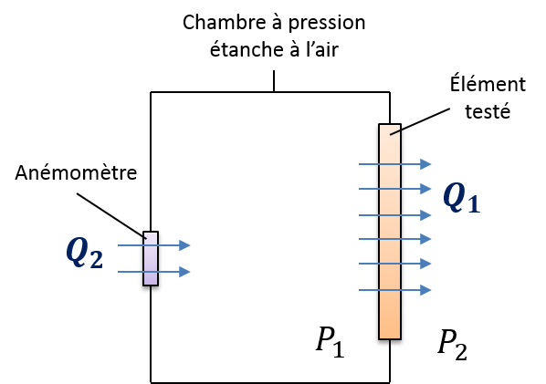
Figure 4 : schématisation de la prise de mesure

Questions
- Doit-on vraiment imposer une pression $P_{1}$ ? Ou ne peut-on pas imposer une pression $P_{0}$ et laisser un état d’équilibre s’installer entre les trois pressions ?
- Quelles sont les incertitudes de la méthode ? Comment les évaluer individuellement ? Méthode de Monte Carlo ?
- Pratiquement, comment créer la chambre à pression ? N.B : elle doit pouvoir s’adapter aux différents éléments mesurés et doit être parfaitement étanche.
- Vérification de la méthode ? Effectuer un ou plusieurs tests de reproductibilité ? Effectuer le test sur un élément testé en laboratoire ? Effectuer le test sur un élément très simplement modélisable (ouverture circulaire dans une plaque étanche ?

Références

1. NBN EN 13829:2001. Performance thermique des bâtiments - Détermination de la perméabilité à l'air des bâtiments - Méthode de pressurisation par ventilateur (ISO 9972:1996, modifiée). IBN, Brussels.
2. BIPM, I., et al., Evaluation of measurement data—guide for the expression of uncertainty in measurement. JCGM 100: 2008. 2008.
3. Sherman, M. and L. Palmiter, Uncertainties in fan pressurization measurements, in Airflow performance of building envelopes, components, and systems. 1995, ASTM International.
4. Delmotte, C. Airtightness of buildings-Calculation of combined standard uncertainty. in AIVC Conference. Athens, Greece. 2013.
5. Delmotte, C. and J. Laverge. Interlaboratory tests for the determination of repeatability and reproducibility of buildings airtightness measurements. in 32nd AIVC conference and 1st TightVent Conference: Towards Optimal Airtightness Performance. 2011.
6. Langmans, J., et al., Potential of wind barriers to assure airtightness of wood-frame low energy constructions. Energy and Buildings, 2010. 42(12): p. 2376-2385.
7. Pinto, M., J. Viegas, and V. de Freitas, Air permeability measurements of dwellings and building components in Portugal. Building and Environment, 2011. 46(12): p. 2480-2489.
8. Relander, T.-O., B. Heiskel, and J.S. Tyssedal, The influence of the joint between the basement wall and the wood-frame wall on the airtightness of wood-frame houses. Energy and Buildings, 2011. 43(6): p. 1304-1314.
9. Relander, T.-O., T. Kvande, and J.V. Thue, The influence of lightweight aggregate concrete element chimneys on the airtightness of wood-frame houses. Energy and Buildings, 2010. 42(5): p. 684-694.
10. Relander, T.-O., et al., The influence of structural floors on the airtightness of wood-frame houses. Energy and Buildings, 2011. 43(2): p. 639-652.
11. Relander, T.-O., J.V. Thue, and A. Gustavsen. Air tightness performance of different sealing methods for windows in wood-frame buildings. in 8th Nordic Symposium on Building Physics, Copenhagen, Denmark. 2008. Citeseer.
12. Van Den Bossche, N., et al., Airtightness of the window–wall interface in cavity brick walls. Energy and Buildings, 2012. 45: p. 32-42.
13. Kalamees, T., Ü. Alev, and M. Pärnalaas, Air leakage levels in timber frame building envelope joints. Building and Environment, 2017. 116: p. 121-129.
14. NBN, E., 12114, 2000. Thermal performance of buildings–air permeability of building components and building elements–laboratory test method. CEN, Brussels, Belgium.
15. Ghazi, C. and J. Marshall, A CO 2 tracer-gas method for local air leakage detection and characterization. Flow Measurement and Instrumentation, 2014. 38: p. 72-81.
16. Walker, I., et al., Development of a new duct leakage test: DeltaQ. Lawrence Berkeley National Laboratory, 2001.
17. Pedro F. Pereira, R.M.S.F.A., Nuno M. M. Ramos and Rui Sousa, Testing for building components contribution to airtightness assessment. 2009.
18. Almeida, R.M., N.M. Ramos, and P.F. Pereira, A contribution for the quantification of the influence of windows on the airtightness of Southern European buildings. Energy and Buildings, 2017.
19. Dickerhoff, D., D.T. Grimsrud, and R.D. Lipschutz, Component leakage testing in residential buildings. Lawrence Berkeley National Laboratory, 1982.
20. Hrvoje Krstic, Z.K., Matija Tomljanovic, Influence of window type on the airtightness of residential units. e-GFOS, 2014. 5(9): p. 34-40.
21. Urquhart, R., R. Richman, and G. Finch, The effect of an enclosure retrofit on air leakage rates for a multi-unit residential case-study building. Energy and Buildings, 2015. 86: p. 35-44.
22. Raman, G., et al. Detection and quantification of building air infiltration using remote acoustic methods. in 43rd International Congress on Noise Control Engineering November. 2014.
23. Michaux, N.D.B., Elaboration d’un protocole expérimental en vue de déterminer l’étanchéité à l’air de bâtiments et de parois via les ultrasons. Revue scientifique des ingénieurs industriels, 2015. 29.
24. Cuce, E., Role of airtightness in energy loss from windows: Experimental results from in-situ tests. Energy and Buildings, 2017. 139: p. 449-455.
25. Villafruela, J., et al., Airflow patterns through a sliding door during opening and foot traffic in operating rooms. Building and Environment, 2016. 109: p. 190-198.
26. Barreira, E., R.M. Almeida, and M. Moreira, An infrared thermography passive approach to assess the effect of leakage points in buildings. Energy and Buildings, 2017. 140: p. 224-235.

